「糧倉害蟲監測管理系統技術」簡介
附件一

利用專利之LED穀蠹誘殺器結合無線感測網路(WSN)害蟲監測技術，能即時瞭解穀倉環境及害蟲密度之監測。利用即時監測資訊能針對蟲害發生狀況，提供簡訊給蟲害管理者，進行後續之防治處理，能有效降低受積穀害蟲為害之損失，減少人力監督度控管存在之缺失，達到最佳農業管理效果。
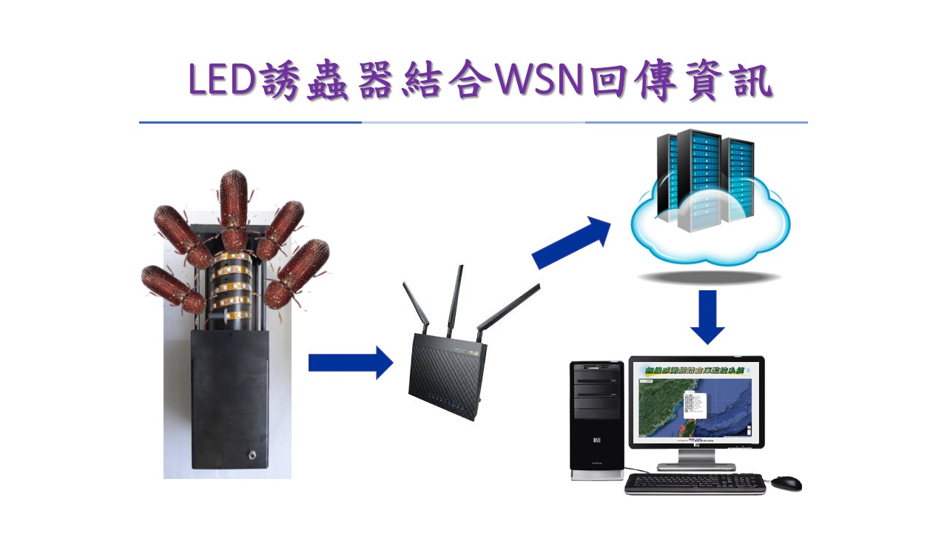
圖1.糧倉害蟲監測管理系統-架構

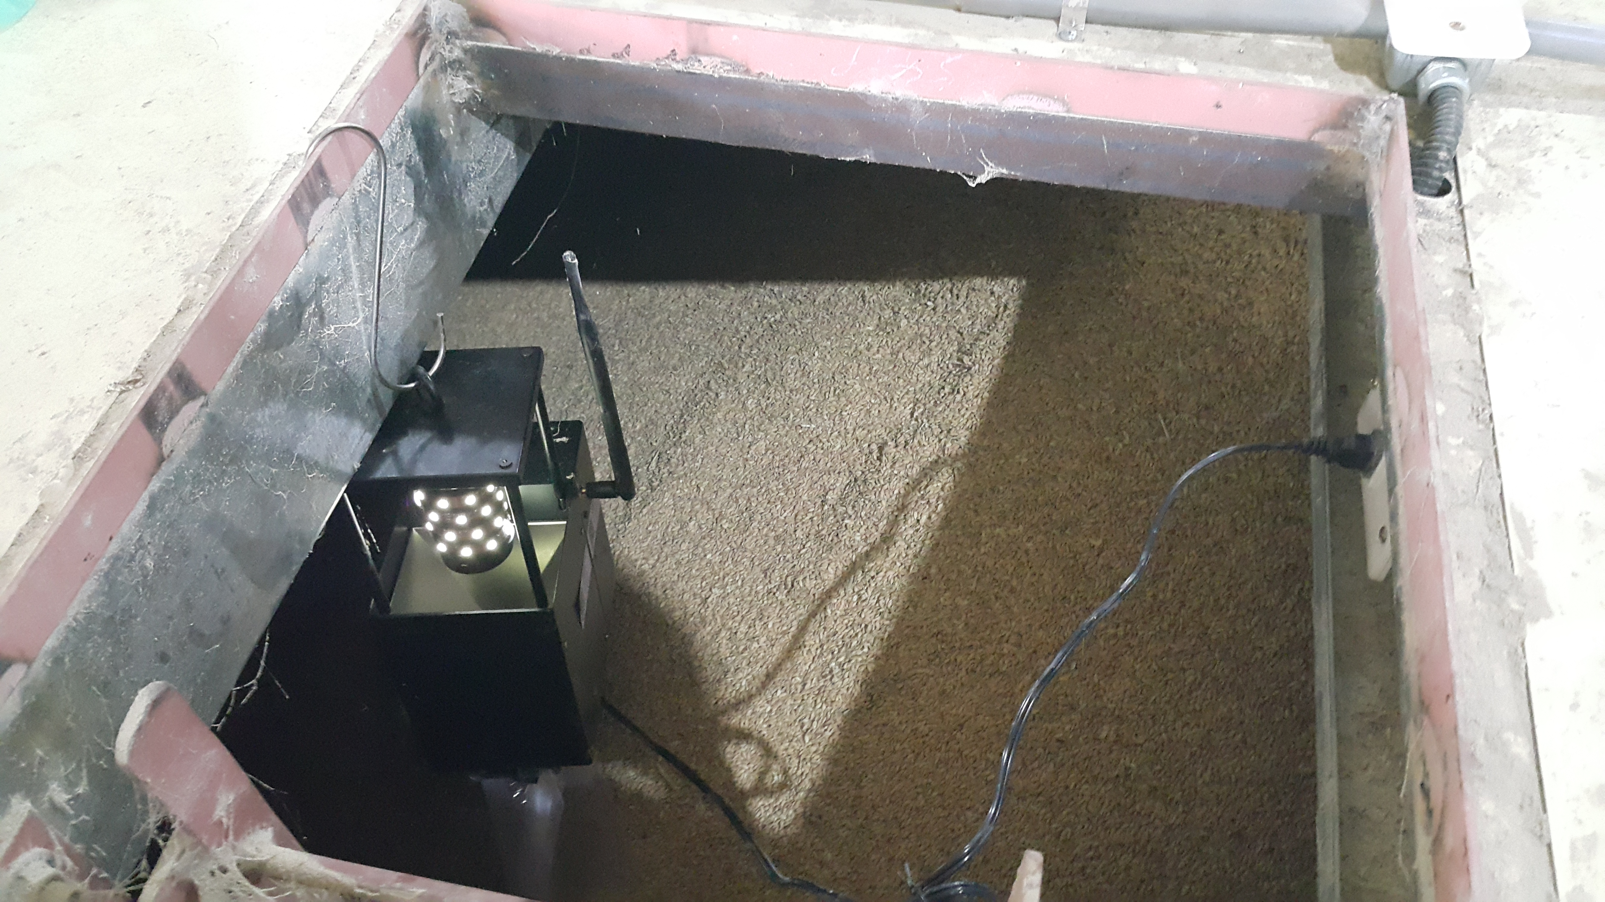
圖2.糧倉害蟲監測管理系統-實倉架設狀況
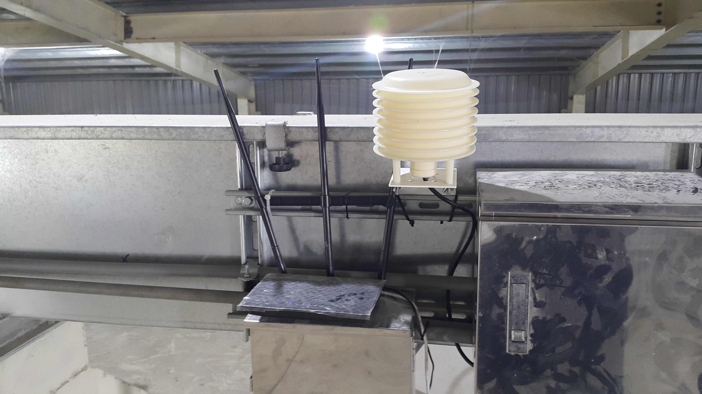
圖3.糧倉害蟲監測管理系統- WSN回傳狀況

